【 発 行 】


自治労渡島地方本部
執行委員長 川村 哲也
〒041-0806
函館市美原4-6-16
TEL 0138-34-2357
FAX 0138-34-2358

要求し団交＋書面化＝これが組合力

3月10日（日）函館市ホテルテトラにて、自治労渡島地方本部公共民間学習会（6単組28名）を開催した。冒頭、川村委員長の挨拶、また北海道公共サービス民間労組協議会議長の鷲津さんの挨拶を受けた。
今年で2回目となる学習会は単組ごとに要求書を作り、その要求書を基に会社側と組合側に分けて、模擬団交を行った。お互いに会社の事情を理解している為、交渉は徐々にヒートアップする場面もあった。また、「社長の言い方そっくりだな」とお笑いをとる場面もあった。参加者からは「会社の現状が分かっているの

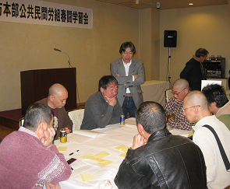

模擬団交の様子
で言いたいことが言えた」、「本当の団交では言えないこともあるな」とそれぞれの思いを語ってくれた。また、各単組の今、春闘期の取り組み状況について発表した。
最後に松岡事務局長から「組合役員が世代交代してきている。トレーニングをつんで交渉力を高める必要がある。われわれは要求し団交をしていく。妥結したならば必ず書面化しなければならない。これを続けていくことが組合力となっていく。」と総括、また、労働契約法と高齢者雇用安定法について詳しく説明し学習会を終えた。
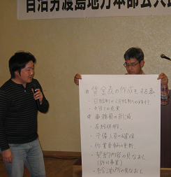

要求書の説明の様子
3月８日（金）七飯町大中山コモンにて、自治労渡島地方本部第１回自治研推進委員会が開催された。
会議では協議事項である新役員体制を確認し承認された。
4月より、木古内町労連の吉田委員長が自治研推進委員長に決まりました。
2013年度自治研推進委員体制
委 員 長 吉田 宏 木古内町労連
事務局長 鎌田 保 函館市職労
推進委員 花田 宏志 全道庁労連
推進委員 石川 彰 函病労組
推進委員 阿部 亮 松前町職
推進委員 石岡大志 福島町職労
推進委員 小嶋 隆 知内町職
推進委員 村上 蔵人 木古内町労連
推進委員 森井 聡 北斗市職労
推進委員 笠原 康之 七飯町労連
推進委員 竹内 稔 鹿部町職労
推進委員 東 克宏 森町職労
推進委員 北川 正敏 八雲町職労
推進委員 小山内 敏洋 長万部町職労

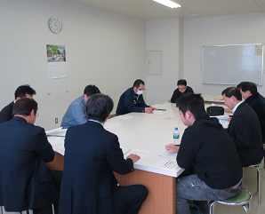

自治研委員会の様子
また、34年次の自治研活動の総括をし、35年次の自治研活動について、「月刊自治研」および「北海道自治研究」の購読促進については単組執行委員会で提案することで確認。35年次の活動については、次回推進委員会で改めて協議することとし、35年次自治研活動に向け、推進委員が中心となって運動を進めていく事を再確認し、自治研推進委員会を終えた。

渡島地方本部は、2012年2月10日の執行委員会・単組代表者会議で「比例区・あいはらくみこ」、
2013年2月15日の執行委員会・単組代表者会議で「北海道選挙区・小川勝也を推薦決定しております。

